
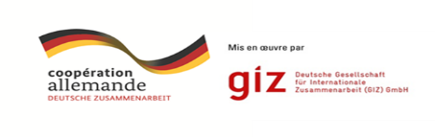


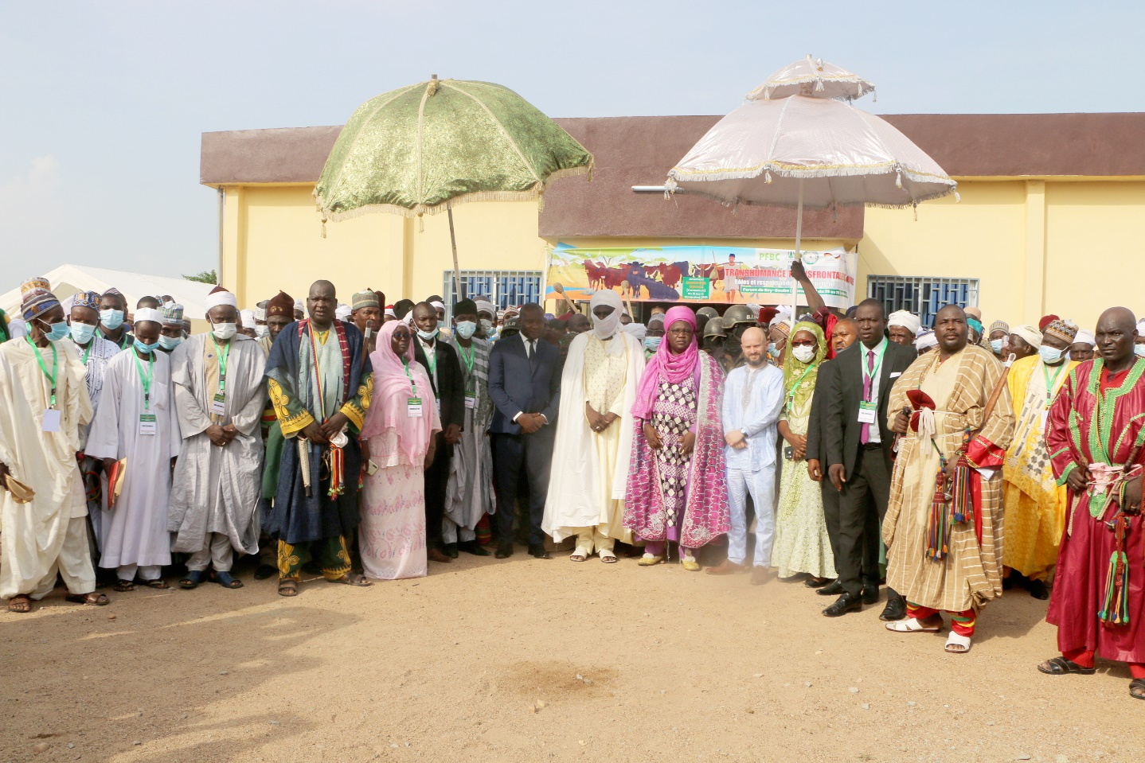

LA transhumance transfrontaliere apaisée : roles et responsabilités DES CHEFFERIES traditionnelles.

forum sous-regional des CHEFFERIES TRADITIONNELLES ET DES acteurs LOCAUX de la transhumance TRANSFRONTALIERE en faveur de la construction d’un dialogue (NIGERIA, CENTRAFRIQUE, TCHAD, CAMEROUN).
Rey-Bouba (Cameroun) du 25 au 28 Octobre 2021

RAPPORT DU FORUM

INTRODUCTION ET CONTEXTE

Le changement climatique des vingt dernières années a affecté durablement les populations rurales des zones sahéliennes africaines. A cela, s’est ajouté les crises sécuritaires dans ces zones perpétrées par des bandes armées terroristes qui écument et pillent les ressources des populations rurales. Les éleveurs en général et les éleveurs transhumants en particulier payent, le lourd tribu des conséquences de ce déséquilibre. Dans leur recherche effrénée des pâturages, de l’eau et des zones sécurisées en période d’insuffisance de ressources précitées, ces éleveurs quittent leur pays d’origine (Niger, Nigéria, Mali, Tchad, Soudan du Sud) généralement au Nord du Lac Tchad vers le sud. Aussi, pendant les dix dernières années, il s’est créé un néo pastoralisme qui a complexifié la problématique car les propriétaires se recrutent très souvent dans les administrations publiques des pays soit des mécènes qui investissent des capitaux importants dans l’activités et bénéficient des tolérances administratives. En effet, La mobilité pastorale transfrontalière est une pratique séculaire des peuples pastoraux, elle est motivée par la recherche de pâturages, de points d’eau, mais également par la fuite des foyers d’épizootie ou le commerce d’animaux. (Salihou Mamadou Alidou, Février 2016)

La problématique de la transhumance transfrontalière qui a pris de l’ampleur cette décennie est exacerbée par les nombre des éleveurs de plus en plus nombreux par conséquent une augmentation substantielle du nombre de bétail en transhumance et un séjour de plus en plus prolongé dans les pays d’accueil. La méconnaissance des limites des aires protégées dans les pays d’accueil et donc leur empiètement tout azimut couplée à la mutilation des arbres par les pasteurs à la recherche des meilleurs pâturages constituent une menace sérieuse de l’habitat de la faune sauvage.

Pendant cette transhumance, il se crée des conflits divers, difficiles à gérer avec les autres utilisateurs de l’espace notamment les agriculteurs, les éleveurs locaux sédentaires, les gestionnaires des aires protégées et bien d’autres groupes sociaux. Du fait de la rudesse du climat, de l’insécurité dans les pays de départ et dans les couloirs de transhumance, les éleveurs transhumants ont tendance à se sédentariser dans les pays d’accueil ou descendent beaucoup plus dans les régions du Sud soit dans le Nord de la République Centrafricaine et même dans la Province du Liruri en République Démocratique du Congo.
Les états concernés et les partenaires techniques et financiers ne sont pas restés indifférent face à l’ampleur de cette problématique. C’est ainsi que dès le 25 janvier 2019 à N’Djamena il a été organisé une Conférence internationale des Ministres en charge de la défense, de la sécurité et des aires protégées sur la lutte contre le braconnage et autres activités criminelles transfrontalières au cours de laquelle une déclaration dite de « N’Djamena », sur la nécessité d’orienter les dynamiques régionales de transhumance par une
Meilleure prise en compte des enjeux de sécurité, de gestion de la faune et de dégradation croissante des écosystèmes suite aux changements climatiques a été élaborée. Au niveau des pays, d’autres ateliers à l’instar de celui du Cameroun avec l’appui du projet GIZ BSB qui a organisé un atelier à Garoua en Février 2021 et qui a vu la participation des pasteurs nigérians et toutes les sectorielles du développement rural sur la nécessité d’amorcer une transhumance apaisée dans le complexe BSB Yamoussa. De même d’’autres fora sur la question notamment celui de Kigali au Rwanda et Kinshasa en République ont été organisé.

La décision de traiter à la base à travers un forum des acteurs locaux de la transhumance est née d’une sollicitation de nombreux acteurs et de la chefferie traditionnelle pour leur donner une occasion d’échanges dans le cadre de l’initiative de construction de dialogue initiée par le Projet GIZ d’Appui au BSB Yamoussa.

L’initiative du Forum va contribuer au processus d’ensemble de développement d’une stratégie, d’un plan d’actions avec des propositions de solutions en faveur d’une transhumance durable prenant en compte les recommandations issues de plusieurs initiatives en cours (déclaration de N’Djamena, Conférences du PFBC-Douala etc.)
C’est ainsi que Le projet GIZ d’appui au complexe BSB Yamoussa en collaboration avec la coopération Allemande et le Bureau d’Etude DFS a organisé du 25 au 28 Octobre 2021 à Rey Bouba, un forum sur les rôles et responsabilités des chefs traditionnels sur la transhumance transfrontalière apaisée. Cette rencontre a bénéficié de l’appui financier du Projet GIZ BSB Yamoussa et du bureau d’Etudes DFS.
Le forum avait entre autre pour objectifs de :
- Poursuivre la construction de dialogue multi-acteurs participatif pour une transhumance transfrontalière apaisée, sur la base d’une vision commune et des directives de déclaration de N’Djamena ;
- Renforcer la mobilisation sociale et les capacités de dialogue des structures traditionnelles en faveur d’une transhumance apaisée ;
- Favoriser l’émergence d’une participation effective des relais traditionnels dans le respect de leurs rôles et responsabilités en matière de prévention et de gestion de conflits dans le cadre de la transhumance transfrontalière.

Placée sous la présidence de son Excellence Monsieur le Gouverneur de la Région du Nord, cette rencontre a connu la participation d’environ cent cinquante (150) chefs traditionnels du Cameroun, du Nigéria, de la République Centrafricaine et du Tchad auxquels s’est ajouté le WCS pour un appui ponctuel à l’organisation pratique, les médias et une quinzaine de participants en ligne via un lien mis à leur disposition.
Le rapport de cet important forum se subdivise en trois parties essentielles dont

- La cérémonie d’ouverture ;
- La session des procédures ;
- Les travaux de groupe et la restitution
- La cérémonie de clôture

- CEREMONIE D’OUVERTURE

La cérémonie d’ouverture solennelle du forum a été marquée par trois principales allocutions à savoir :
- L’allocution de bienvenue de la coopération Allemande assurée Dr KATSER ;
- Le discours d’ouverture de Monsieur le Chef de la division des Affaires Juridiques représentant le Gouverneur de la Région du Nord ;
- Les conseils de circonstance de sa Majesté Le Lamido de Rey Bouba.
En effet, le premier orateur dans ses propos de circonstance a tenu à remercier chaleureusement les autorités Camerounaises d’avoir accepté d’abriter les assises du Forum et félicité Sa Majesté Le Lamido de REY Bouba pour son hospitalité au combien légendaire et les facilités accordées à toutes les délégations pendant leur séjour dans son terroir. Aussi, dans la suite de ses propos, Dr KATSER a fait un rétrospectif de la problématique de la transhumance et souligné que seul un dialogue franc, constructif et apaisé peut apporter de solutions durables. Il a par la suite relevé que suite à la demande de Sa Majesté le Lamido de Rey Bouba relative à un appui de la coopération allemande pour la sédentarisation des éleveurs et limiter leur impact sur les ressources et les conflits, une réponse assez positive est donnée.
Au terme de ses propos, le Chef de la coopération allemande a réitéré ses remerciements à l’endroit de tous les chefs traditionnels qui n’ont ménagé aucun effort et ce malgré leur agenda chargé pour honorer de leur présence aux assises de Rey Bouba. Il a enfin souhaité que de solutions durables, concertées et cohérentes soient trouvées à l’ensemble des conflits générés par la transhumance.
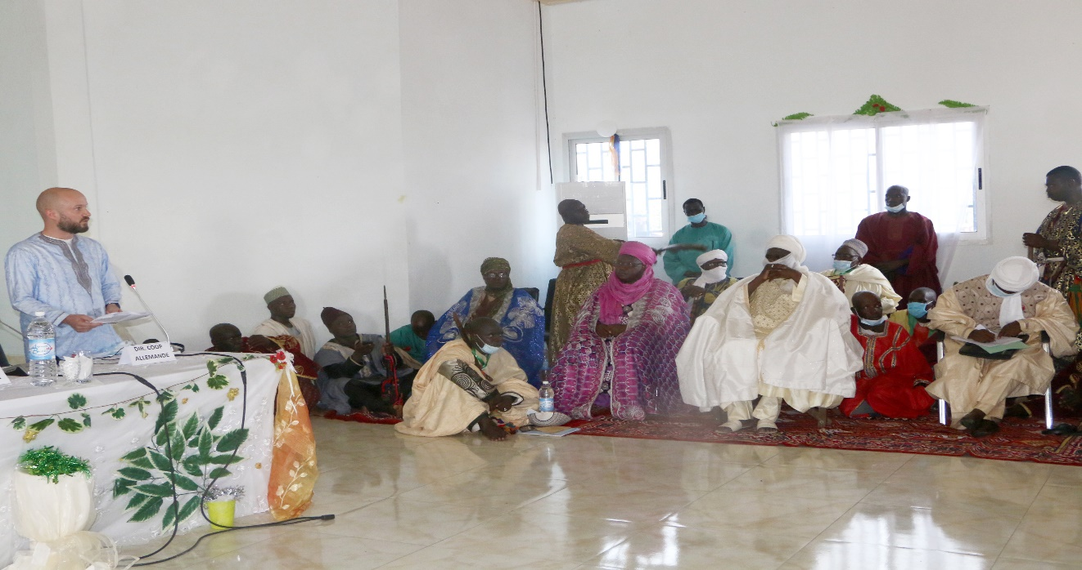
Allocution de Dr KATSER de la coopération allemande
Le second orateur était le Chef de la Division des Affaires Juridiques, représentant le Gouverneur de la Région du Nord. Dans son discours d’ouverture solennelle du Forum, le représentant du Gouverneur a présenté les civilités d’usages à l’endroit des officiels invités pour la circonstance et les chefs traditionnels et souligné l’opportunité de la tenue de ce forum sur la transhumance transfrontalière. Dans le même ordre d’idée, le président de séance a relevé que la tenue à Rey Bouba de ce Forum sous-régional s’inscrit dans la poursuite du processus participatif de dialogue apaisé initiée depuis l’année dernière à Garoua.
Ce Forum démontre à suffisance le rôle et la place centrale des chefferies
traditionnelles en tant qu’acteurs clés dans la gouvernance territoriale locale
et de leur statut en tant que force de proposition pour une transhumance
apaisée, non conflictuelle et durable.
En outre, il a relevé l’importance de la biodiversité dans le complexe BSB Yamoussa qui devra être préservée. Il a dit : « Les aires protégées du Complexe BSB sont appelées à jouer pleinement leurs rôles dans la stabilité du climat et la pérennisation des espèces animales et végétales. Les chefferies traditionnelles, institutions de bases doivent accompagner les Etats à relever leurs ambitions en termes de conservation, en redoublant leurs engagements pour la préservation de la
biodiversité. Le dialogue peut permettre d'établir et de maintenir des relations positives entre les acteurs impliqués dans des conflits et promouvoir une sécurisation des activités liées à l’exploitation des biens et services fournis par les ressources naturelles »

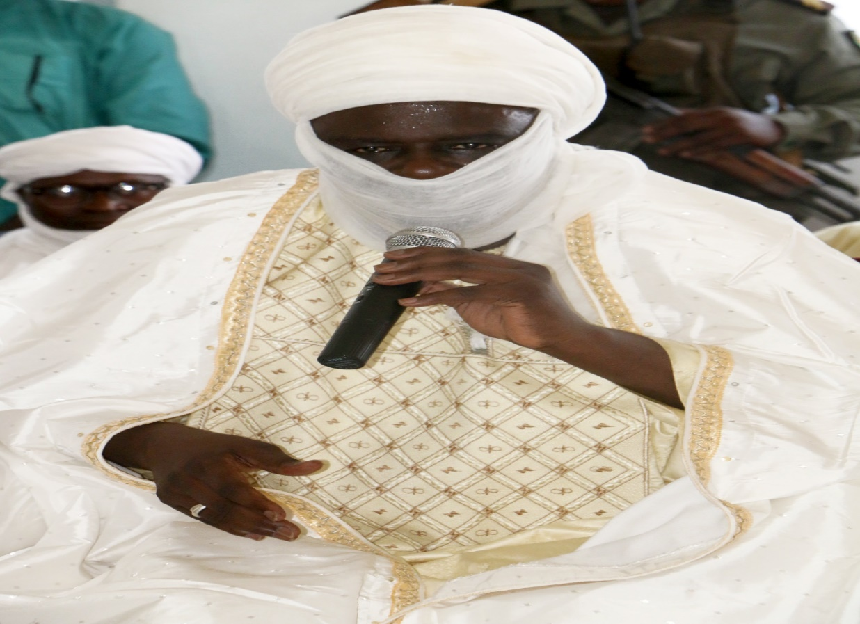
Le mot de bénédiction de Sa Majesté le Lamido de Rey Bouba

- SESSION DES PROCEDURES

La cession des procédures a été consacrée à la prise de parole des chefs des différentes délégations des chefs traditionnels de la République Centrafricaine, de la République Fédérale du Nigéria et du Tchad qui, tous ont salué l’initiative du BSB Yamoussa et souhaité que le forum débouche sur des solutions concertées et durables pour une véritable transhumance respectueuse de toutes les parties prenantes utilisatrices de l’espace.
Pour le chef de la Délégation de la République centrafricaine, le Forum dédié aux rôles et responsabilités des chefs traditionnels sur la transhumance transfrontalière apaisée est une grande opportunité. Il a soulevé pour le déplorer que son pays traverse une crise sécuritaire qui annihile toutes les actions des chefs traditionnels sur la question toutefois, a-t-il relavé que les efforts seront désormais redoublés pour apporter une modeste contribution à la construction du Dialogue. Il a enfin remercié le projet GIZ d’appui au complexe BSB Yamoussa pour cette initiative.
Le Chef de la délégation tchadienne a dans l’entame de son discours porté à la connaissance des participants que la question de la transhumance est devenue à côté des effets néfastes du changement climatique, un des plus grands problèmes qui affecte non seulement l’intégrité des aires protégées du BSB, mais également source de conflits éminemment croissants et complexes. Il a aussi souligné que l’élevage constitue la deuxième source de revenu pour le Tchad. Cependant, il a déploré le fait que les couloirs de transhumance jadis règlementés par les textes de lois, relèvent aujourd’hui pour la plupart des accords locaux ou de convention locales de gestion reconnus par l’administration publiques mais l’efficacité est relativement faible.
Aussi, a-t-il relevé que l’insécurité le long des frontières entre le Tchad et la République centrafricaine reste un défi à relever qui met à mal la transhumance déjà affectée par d’autres sources de conflits. Il conclut qu’il n’existe pas encore de plate-forme de concertation multi-acteur fonctionnelle et la collaboration transfrontalière entre divers secteurs du développement rural est très timide. Il a conclu en réitérant ses félicitations à la GIZ pour l’initiative au combien louable et salutaire.

A l’issue des attentes des chefs des différentes délégations, le modérateur a présenté de manière globale le programme du forum et les termes des thématiques qui seront abondées dans quatre groupes de travail. En effet, il s’agissait pour chaque groupe de déterminer les rôles et responsabilités des chefs traditionnels sur les mécanismes de fonctionnement de la transhumance transfrontalière, de faire l’état des lieux des conflits et de proposer de pistes de solutions.
Au terme de cette phase, tous les participants au forum se sont identifiés et exprimés leurs attentes.

- LES TRAVAUX DE GROUPE

Les différents chefs traditionnels des quatre pays avec l’appui des rapporteurs ont été répartis dans quatre groupes à l’effet de réfléchir sur la thématique principale du forum. Les résultats des travaux de chaque groupe ont été restitués en plénière suivi des discussions constructives.
En effet, tous les groupes ont travaillé sur un même sujet à savoir les rôles et responsabilités des chefs traditionnels pour une transhumance transfrontalière apaisée. L’état des lieux des conflits et la proposition de solutions. Il convient de relever que chaque groupe comptait environ une trentaine de chefs traditionnels. Les débats ont été libres, ouverts, passionnants et discutables pour chaque prise de parole.

En ce qui concerne les rôles et responsabilités des chefs traditionnels, l’on a remarqué que pour le Cameroun, le Tchad et la République centrafricaine, ils sont presque tous les mêmes. Ce sont des pays francophones et à cet titres les chefs traditionnels sont des auxiliaires de l’administrations. Leurs rôles dans cette transhumance transfrontalière se limite à porter l’information au niveaux des autorités administratives, de rendre compte des éventuels prises de décisions dans le cadre des conflits sociaux, ils peuvent participer à certains débats si l’autorité administrative juge nécessaire et opportun. En bref, pour cette catégorie, leurs pouvoirs sont limités et ils ne cachent pas à le dire qu’il y a nécessité de valoriser leur pouvoir pour qu’ils puissent assumer pleinement leur rôle dans cette problématique. Toutefois, au niveaux des chefs traditionnels de la République Fédérale du Nigéria, leur pouvoir sont beaucoup plus importants. Du fait du régime fédéral, les chefs traditionnels peuvent à leurs niveaux prendre des décisions importantes et ne sont pas toujours tenu de rendre toujours compte à l’administration fédéré.

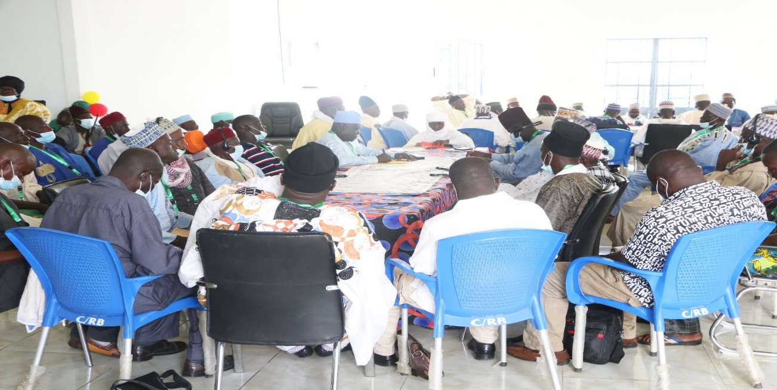
Une vue des travaux de groupe
Aussi, ils ont tous relevé leur prise de conscience que la transhumance n’est pas toujours respectueuse des lois et règlement des pays d’accueil. Ils ont aussi souligné que ce sont particulièrement les éleveurs transhumants du Niger qui sont les plus dangereux en terme d’agressivité, de non-respect des couloirs de transhumance et d’empiètement des aires protégées. Même au Nigéria, ils commettent des exactions qui se soldent très souvent par des affrontements meurtriers. Ils ont pour coutumes de rentrer de la transhumance avec du butin c’est pour cette raison qu’à chaque fin de transhumance, ils se livrent au vol de bétail et pour la plupart, ils sont armés et ne tardent pas à en user.
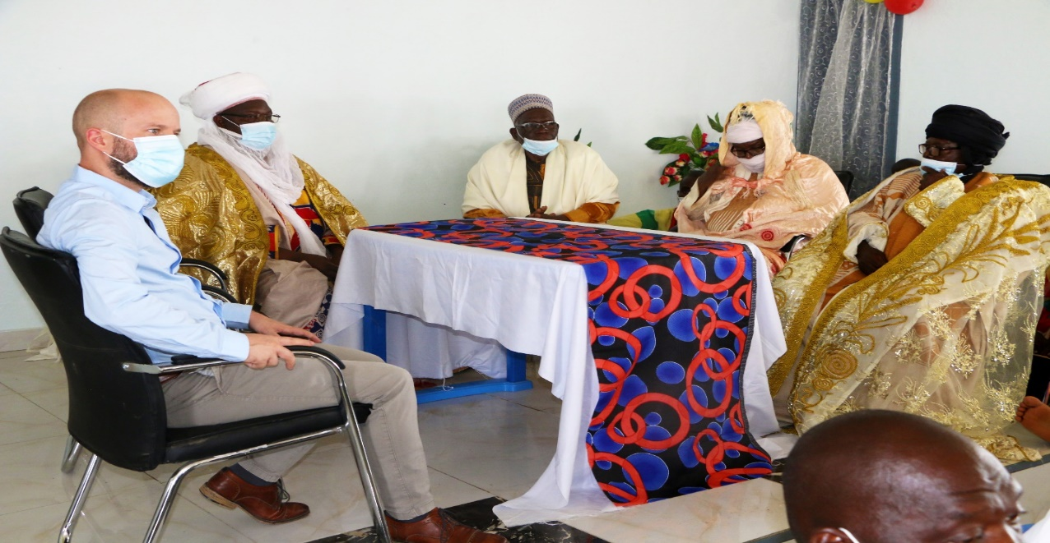
Les chefs de premiers degré autour de Dr KATSER
D’autre part, certains chefs traditionnels de la République centrafricaine ont évoqué le fait que leur pays constitue la destination finale de la transhumance. Cependant, l’insécurité actuelle du pays ne donne aucune opportunité aux chef traditionnels pour agir conséquemment. Certains éleveurs sont plutôt des alliés des rebelles SELECA et pour cette raison, nombre d’entre eux sont armés et sèment la terreur dans les villages qu’ils visitent lors de leur passage. Conscient de cette situation, les autorités actuelles du pays ont pris des mesures pour pourchasser tous les éleveurs locaux notamment peuhls armés qui ont pactisé avec les rebelles pour combattre le pouvoir en place. La tendance de sédentarisation est en train d’être inversée en RCA et les pays voisins devraient s’attendre ces derniers jours à un retour massif des éleveurs locaux centrafricains.
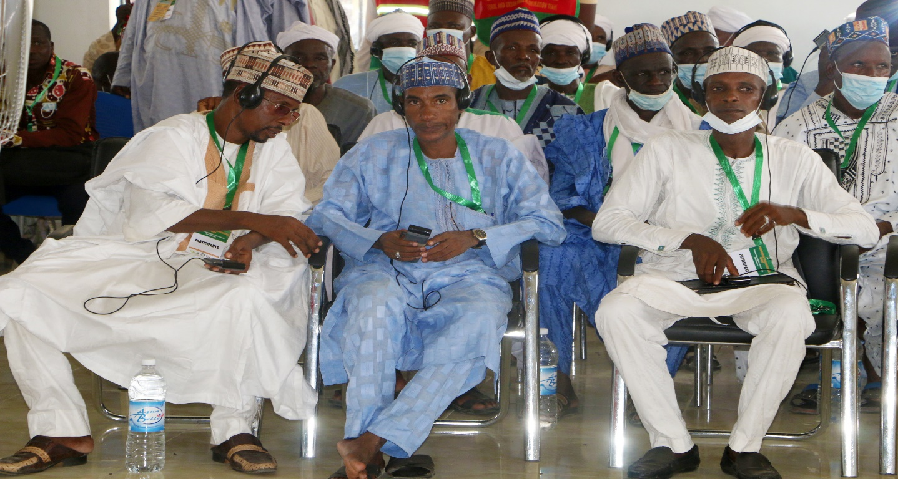
Une vue de la délégation nigériane

- RECOMMANDATIONS FINALES

A l’issue des travaux, les Chefs traditionnels du Cameroun, de la Républiques Centrafricaine, du Nigéria et du Tchad ont formulé les recommandations suivantes :

Aux pays

- Elaborer les schémas directeurs d’aménagement des territoires qui tiennent compte de la problématique de la transhumance, de la sécurité, de la dynamique d’occupation des terres et de la cartographie des zones à risque ;

- Mener une réflexion sur la possibilité d’une concertation élargie à tous les acteurs pour mettre en place un système d’identification, d’alerte et de partage d’information dans tous les points d’entrée et de sortie les couloirs de transhumance ;

- Mettre en place un mécanisme de contrôle strict des armes à feux lors de la transhumance.

Aux Partenaires techniques et financiers

- Mobiliser davantage les fonds pour l’accompagnement des chefs traditionnels concernés en vue de jouer pleinement leur rôle dans la transhumance transfrontalière apaisée ;

- Appuyer l’organisation d’une rencontre des administrations sectorielles du BSB impliquées dans la problématique de la transhumance aux fins de parvenir à une solution concertée et durable ;

- Intégrer les chefs traditionnels de la République du Niger dans les réflexions sur la thématique de la transhumance transfrontalière apaisée.

Aux acteurs de la transhumance :

- Respect scrupuleux des lois et règlements des pays d’accueil par les transhumants ;

- Meilleure implication des chefferies traditionnelles dans la prise en charge des questions liées à la transhumance transfrontalière ;

- Admettre uniquement les traversées des frontières des transhumants pendant la journée

- La cérémonie de clôture

Au terme des travaux ayant sanctionnés les assises du forum, les participants se sont félicités de l’atmosphère fraternelle qui a prévalu tout au long des échanges.
En outre, ils ont exprimé leurs sincères remerciements aux Autorités du Cameroun pour l’accueil chaleureux et les dispositions prises pour la réussite des travaux et félicité le projet GIZ d’appui au complexe BSB Yamoussa et la coopération allemande pour les appuis logistiques déployés en vue de la tenue des présentes assises.
En outre, ils témoignent leur gratitude à l’endroits de sa Majesté le Lamido de Rey Bouba pour son hospitalité légendaire et son accueil digne.

En définitive, les participants estiment l’objectif de l’atelier atteint et se sont séparés sur une note de satisfaction générale.

Prenant la parole en dernier, le représentant du Gouverneur en la personne du premier adjoint préfectoral de la Commune de REY BOUBA a également félicité tous les participants pour leur engagement et la qualité des débats fructueux ayant aboutis aux recommandations. Il a enfin souhaité un bon retour aux participants dans leurs pays respectifs.

Conclusion :
Le Forum sur les rôles et responsabilités des chefs traditionnels sur la transhumance transfrontalière apaisée s’est déroulé dans des parfaites conditions d’organisation. Ce fut une grande première de pouvoir mettre ensemble les chefs traditionnels des quatre pays de la sous-région sans interférence aucune pour mener une discussion sur cette problématique brulante. Les discussions et débats ont été libres et transparents. Chaque chef traditionnel a exprimé ses attentes et ses préoccupations. La première leçon à retenir c’est que tous les chefs traditionnels sont préoccupés par la problématique et sont déterminés à trouver une solution durable. La seconde leçon est qu’ils reconnaissent qu’il y a de plus en plus du bétail en transhumance et de plus en plus de conflits entre les utilisateurs de l’espace. Aussi, il a été remarqué que certains chefs traditionnels impliqués fortement dans la transhumance notamment les nigérians discutent en terme de droit à la transhumance et ne font pas d’efforts pour solliciter et bénéficier des faveurs des pays d’accueil pour cette activité.
Il est donc important que la réflexion sur la transhumance apaisée aboutisse aux mécanismes de régulation de celle-ci dans les pays d’accueil et de mettre en adéquation la capacité de charge des zones d’accueil et la taille des troupeaux en transhumance. De même, les mécanismes de contrôle des armes à feu doivent être renforcées et n’admettre qu’une transhumance de jours. Il serait inadmissible que les éleveurs transhumants se déplacent dans différents pays d’accueil munis des armes à feu menaçant ainsi la sécurité des paisibles populations locales et au-delà des pays d’accueil.
En outre, les frontières sont d’autant plus poreuses et étalées sur des milliers de kilomètres qu’il serait illusoire d’interdire une transhumance transfrontalière. Il est donc question de poursuivre le dialogue franc entre les chefferies traditionnelles, les acteurs de la transhumance et les facilitateurs du processus aux fins de parvenir à un véritable résultat accepté de tous et garant de la durabilité du processus.
Enfin, il est important que la finalité de ce processus soit conceptualisée, que toutes les étapes de fora, ateliers soient formels et pourront servir éventuellement de réplicabilité, de leçons apprises au même titre que le processus de cogestion.

Annexe 1: Discours de la coopération allemande à l’ambassade d’Allemagne

FORUM SOUS-REGIONAL DES CHEFFERIES TRADITIONNELLES ET DES ACTEURS LOCAUX DE LA TRANSHUMANCE TRANSFRONTALIERE EN FAVEUR DE LA CONSTRUCTION D’UN DIALOGUE (NIGERIA, CENTRAFRIQUE, TCHAD, CAMEROUN).
Discours du Chef de la Coopération allemande à l’Ambassade de la République fédérale d’Allemagne au Cameroun, Dr. Valentin KATZER
Rey-Bouba (Cameroun) le 25 Octobre 2021

Monsieur le Gouverneur de la Région du Nord,
Monsieur le Préfet du Mayo Rey,
Honorables membres du parlements,
Sa Majesté le Lamido de Rey Bouba,
Monsieur le Maire de la commune de Rey Bouba,
Leurs Majestés, les Chefs Traditionnels du Cameroun, du Nigéria, de RCA et du Tchad,
Distingués invités en vos rangs et qualités respectifs,
Je ne saurai commencer mon propos sans exprimer la gratitude de la coopération allemande à Sa Majesté le Lamido de Rey Bouba qui a bien voulu présider cet important forum, et pour ses efforts personnels pour son excellente organisation. Sa Majesté, je vous considère un véritable partenaire, un vrai ami de la coopération allemande !
A titre personnel, permettez-moi d’ajouter que c’est un véritable plaisir et un honneur pour moi de retourner à Rey Bouba. En août 2021, j’ai eu le privilège d’y séjourner pour la première fois, ensemble avec deux de mes enfants dans le cadre d’une visite du parc national de Bouba Ndjidda. Je n’oublierai jamais ni la beauté du parc national ni la grande hospitalité qui a été reservé à ma famille ici à Rey Bouba. Et je vous rassure, votre majesté, que les enfants parlent toujours du « grand roi » qu’ils ont pu rencontrer et qu’ils adorent mettre les merveilleux habits traditionnels que sa majesté a eu la gentillesse de faire couturer pour eux.
L’histoire de la création du Parc national de Bouba Ndjidda est une illustration parfaite de l’attachement des autorités traditionnelles à la conservation de la riche biodiversité dans la sous-région. Et votre présence nombreuse à ce forum à Rey Bouba en témoigne davantage. Le Complexe BSB Yamoussa, constitué des parcs nationaux Sena-Oura
au Tchad et Bouba Ndjidda au Cameroun, est l’un des derniers refuges où évoluent encore une bonne partie des espèces de faune sauvages de la savane arborée d’Afrique centrale. Malheureusement, cette immense richesse naturelle subisse de pressions diverses, entrainant des pertes considérables et généralement irréversibles à cause des facteurs anthropiques.
Majestés, Mesdames, messieurs, ce sont vos richesses et celles de vos enfants et petits-enfants ! C’et votre héritage qui est mise en danger ! Donc il appartient à vous, Camerounais, Nigérians, Tchadiens et Centrafricains de trouver des modes de gestions durable pour les ressources naturelles qui permettent à la fois de répondre aux besoins de développement des populations qu’à la préservation de la biodiversité si chère à nous tous. L’Allemagne est disposée à vous soutenir dans ce sens. Votre décision de venir, parfois de très loin, à Rey Bouba pour participer à ce Forum témoigne de votre esprit de responsabilité. Je tiens à nous en féliciter. La mobilité pastorale transfrontalière est considérée comme un mode de vie et une pratique de résilience des peuples pastoraux, parfois motivés par la recherche de pâturages, de points d’eau ou de débouchés
commerciales. En même temps, la transhumance est associée aux conflits entre les acteurs ruraux et les services de la conservation qui la considère comme une menace aux actions de préservation de la biodiversité des aires protégées. C’est dans ce contexte qu’en décembre 2020, à la faveur d’un plaidoyer pour l'engagement de la communauté des bailleurs sur la question de la transhumance, un groupe de travail trans-sectoriel placé sous l’autorité du Ministère fédéral allemand de la Coopération économique et du Développement (BMZ) sur la transhumance a été créé. La stratégie d’action de ce groupe de travail s’aligne sur la déclaration de N’Djamena, du 25 Janvier 2019 qui exprime la nécessité d’orienter les dynamiques régionales de transhumance par une meilleure prise en compte des enjeux de sécurité, de gestion de la faune et de dégradation croissante des écosystèmes suite aux changements climatiques.
L’approche méthodologique afin de faciliter l’identification des problématiques spécifiques et répondre aux questions au niveau local, national, transfrontalier et régional, va répartir les experts en trois blocs géographiques notamment, le Bloc Centre, le Bloc Est et le Bloc Ouest constitué du Cameroun, du Niger, du Nigeria, de la RCA et du Tchad. Le Leader du Bloc Ouest est le Projet BSB Yamoussa de la Coopération Allemande technique, ensemble avec la COMIFAC.
Leurs Majestés, Mesdames Messieurs,
Dans la foulée, le forum « EGGOU GOL GAROUA 2020 » a permis de dresser une cartographie des acteurs et des difficultés structurelles liées au dispositif de transhumance dans le Complexe BSB et présenté sans alternative le dialogue comme la solution consensuelle pour une transhumance adaptée et apaisée. La tenue à Rey Bouba de ce Forum sous-régional s’inscrit donc à cette démarche participative initiée depuis l’année dernière à Garoua. Ce Forum démontre à suffisance le rôle et la place central des chefferies traditionnelles en tant qu’acteur clé dans la gouvernance territoriale locale et de leur statut en tant que force de proposition pour une transhumance apaisée, non conflictuelle et durable. Il vise ainsi à contribuer au
développement d’une stratégie et d’un plan d’action avec des propositions de solutions en faveur d’une transhumance durable qui intègre la conservation de la biodiversité comme une préoccupation majeure.
Leurs majestés, Mesdames Messieurs,
Je suis convaincu que ce forum qui se veut ouvert et respectueux des approches traditionnelles de dialogue, permettra :
- de construire un espace d’échange multiacteurs et participatif pour une transhumance transfrontalière apaisée et durable en droite ligne avec les directives de l’Accord de N’Djamena ;
- de renforcer la mobilisation sociale et les capacités de dialogue des structures traditionnelles en faveur d’une transhumance apaisée et durable ;
- de favoriser l’émergence d’une participation effective des relais traditionnels dans le respect de leurs rôles et responsabilités en matière de prévention et de gestion de conflits dans le cadre de la transhumance transfrontalière ;
- et enfin de faire émerger les points de vue et opinions des acteurs locaux souvent ignorés et la plupart du temps absents aux grandes rencontres.

Leurs majestés, Mesdames Messieurs,
Les aires protégées du Complexe BSB sont appelées à jouer pleinement leurs rôles dans la stabilité du climat et la pérennisation des espèces animales et végétales. Les chefferies traditionnelles, institutions de bases doivent accompagner les Etats à relever leurs ambitions en termes de conservation, en redoublant leurs engagements pour la préservation de la biodiversité. Le dialogue peut permettre d'établir et de maintenir des relations positives entre les acteurs impliqués dans des conflits et promouvoir une
sécurisation des activités liées à l’exploitation des biens et services fournis par les ressources naturelles. Pour terminer permettez-moi de revenir à ma première visite à Rey Bouba il y a 2 mois. A cette occasion, sa majesté Le Lamido de Rey Bouba m’avait présenté l’idée de piloter un projet adressant le défi et les potentialités de la sédentarisation de la transhumance dans le Mayo Rey. J’ai été toute de suite convaincu de la pertinence de cette proposition que j’ai soumis à l’approbation du Ministère de la Coopération économique et du Développement en Allemagne. J’ai le plaisir d’annoncer aujourd’hui que le gouvernement allemand a donné une suite favorable à la concrétisation de l’initiative pilote dans le cadre du projet BSB Yamoussa de la coopération allemande technique dont M. Hans Klein, y présent, est le chef de projet.
Avec cette bonne nouvelle, je termine mon propos. Leurs majestés,
Mesdames Messieurs, vive la coopération régionale !
Je vous remercie pour votre aimable attention.

Annexe 2 : Mot de la Délégation Tchadienne

forum sous-regional des CHEFFERIES TRADITIONNELLES ET DES acteurs LOCAUX de la transhumance TRANSFRONTALIERE en faveur de la construction d’un dialogue

(NIGERIA, centrafrique, TCHAD, CAMEROUN).
Du 25 au 28 octobre 2021 à Rey Bouba, Cameroun
Allocution des Chefferies Traditionnelles et des Acteurs Locaux du Tchad
Sa Majesté le Lamido de REY-BOUBA
Monsieur le Préfet du Mayo Rey
Mr le Chef de Projet d’Appui au Complexe Binational Sena-Oura Bouba Ndjida ;
Leurs Majestés chefs de canton, Gong, Lamido,
Messieurs les membres de différentes délégations du Cameroun, du Nigéria de la RCA et du Tchad;
Distingués invités en vos rangs, grades et qualités;
Mesdames et Messieurs,

C’est pour nous un agréable plaisir de prendre la parole au début de ces assises combien importantes pour notre sous-région dans le processus d’un dialogue pour une transhumance apaisée.
Permettez -moi avant tout propos, au nom de toute la délégation tchadienne de Gagal, Salmata, Goumadji, Erdé, Dari, Lamé, Lagon, Léré et Binder, de vous adresser toute notre reconnaissance à Sa Majesté le Lamido de Rey Bouba, dont la clairvoyance et l’initiative ont permis d’arriver à ce rassemblement, le premier du genre entre les chefferies traditionnelles à l’échelle de la sous-région.
Nous voulons aussi remercier le projet GIZ BSB qui appuie le Complexe BSB Yamoussa pour un développement durable de sa biodiversité et de ses zones périphériques, dont nos populations locales sont bénéficiaires.
Mesdames et messieurs,
La question de transhumance est devenue, à côté des effets néfastes des changements climatiques, un des plus grands problèmes qui affecte non seulement l’intégrité de nos aires protégées dont le Parc national de Sena Oura, la Reserve de faune de Binder Léré et la forêt classée de Yamba Berté, mais aussi source de conflits de tous genres de plus en plus croissants au sein des populations riveraines.
A la base, la question d’accès à l’eau et au pâturage, qui constitue le problème majeur tant pour le bétail et les bergers, les populations, que pour la faune sauvage.
En effet ce forum pour une transhumance apaisée vient à point nommé, car nul n’ignore les conséquences parfois dramatiques d’une pratique non harmonisée et dispersée de la transhumance dans notre sous-région, dans un contexte institutionnel et règlementaire parfois dépassé ou peu clair et dans un contexte sécuritaire très fragile.
Pour le Tchad en particulier dont l’élevage constitue la deuxième mamelle du développement socio-économique, les couloirs de transhumance jadis règlementés par de textes et lois, relèvent aujourd’hui pour la plupart par de pratiques et d’accords locaux ou de conventions locales de gestion, reconnues par l’administration locale.
Mais les éleveurs transhumants se plaignent souvent de ce que les couloirs de transhumance sont de plus en plus envahis par les cultures et exigus, tandis que les agriculteurs accusent les éleveurs d’entamer la transhumance plus tôt qu’auparavant, ne respectant rien dans leur passage, et détruisant ainsi les cultures. On assiste de nos jours de plus en plus à des éleveurs sédentaires à la fois agriculteurs et transhumants, et des agriculteurs eux-mêmes avec beaucoup de troupeaux de bétail.
Il n’y a généralement pas d’aménagements pastoraux (mares, puits, forages, pâturage, etc.) le long des couloirs de transhumance, et pour le Mayo Kebbi ouest en particulier, la capacité de charge du bétail n’est pas connue ni contrôlée.
De plus, l’insécurité le long de ces frontières reste un autre défi qui perturbe le cours de la transhumance, occasionnant des conflits entre acteurs, parfois sanglants.
Il n’existe pas de plate-forme de concertation multi-acteurs fonctionnelle.
Les autorités administratives de part et d’autre des frontières ne collaborent pratiquement pas ou très peu. Il n’y a pas de véritable concertation et de collaboration entre les agents de développement rural (élevage et agriculture, environnement) du Cameroun, du Tchad et des autres pays.
Les agents de la conservation des aires protégées ne jurent que pour l’intégrité de leurs aires protégées, sans dialogue réel participatif avec les populations environnantes, et sans tenir compte de l’évolution du contexte.
Il est donc essentiel, avec ce tableau assez sombre, que la question de la transhumance puisse être mieux réfléchie, pour ne pas perpétuer les problèmes que nous vivons tous, chacun dans son coin.
C’est pourquoi nous félicitons cette initiative que nous espérons, permettra de mieux nous connaitre entre nous et de réfléchir, aussi bien à l’intérieur de chaque pays, que entre les acteurs principaux de la question des différents pays que nous représentons.
Parmi les principaux problèmes liés à la transhumance au Tchad en général et dans la province du MKO en particulier, nous citons entre autres :
- L’accès à l’eau et au pâturage pour les troupeaux le long des couloirs de transhumance ;
- Les feux de brousse ;
- L’absence de couloirs de grande et de petite transhumance ou leur non-visualisation dans l’espace : bien que définis dès les premières années après l’indépendance, la plupart ne sont pas matérialisés ni respectés, et sont devenus exigus s’ils n’ont pas totalement disparu ;
- L’insécurité en général et autour des aires protégées en particulier ;
- L’extension des superficies agricoles dans tous les villages, conséquence de la croissance démographique ;
- L’augmentation du cheptel, de plus en plus grand en rapport avec la capacité de charge ;
- Le manque de concertation locale entre les différents acteurs.

Nous osons croire qu’à l’issu de ce forum, les multiples défis évoqués seront traités et des pistes de solutions appropriées ébauchées, afin d’amorcer un dialogue constructif et durable entre tous les acteurs et usagers de l’espace, aux fins d’une transhumance paisible dans nos régions, et entre elles.

Nous souhaiterions que les recommandations qui seront issues de ce forum soient prises en compte par nos états et le partenaire GIZ BSB qui œuvre à nos côtés, et débouchent à des mesures concrètes, pour une transhumance réellement apaisée.
Leurs Majestés, Honorables Invités, Mesdames et Messieurs,
Nous voudrions vous rassurer du total engagement de la délégation Tchadienne pour la mise en œuvre de tout ce qui sera sorti de cette importante rencontre, et réitérons la volonté des hautes autorités tchadiennes, pour le développement du Tchad et de notre sous-région.
Vive la collaboration transfrontalière entre les chefferies traditionnelles, pour que vive la paix et la quiétude pour une gestion durable de nos biens et de nos ressources naturelles.

Nous vous remercions pour votre aimable attention

Groupe 2
Noms et Prénoms | Pays de provenance
MUSSA ABOUBAKAR | NIigéria
YA'U ISSA | NIigéria
ISIYAKA MUSA | NIigéria
OUMAR BAWA | NIigéria
MEMADJI ROMAIN | TCHAD
ADAMOU | TCHAD
DOUA BRUNO | TCHAD
TAO NAGAINA | TCHAD
SADOU BEALOUM | TCHAD
BLAISE IRMAN | TCHAD
HAMADOU | CAMEROUN
BAH REDOU | CAMEROUN
SAIDOU DAOUDA | CAMEROUN
HAMAN ADAMA HAMASSANI | CAMEROUN
SADOU | CAMEROUN
OUSSOUMANOU | CAMEROUN
SOUAIBOU SINDA | CAMEROUN
YOUSSOUFA HAMIDOU | CAMEROUN
BAMMI | CAMEROUN
OUMAROU ISSA | CAMEROUN
YAOUBA HAMADOU | CAMEROUN
ADAMOU MOSSA | CAMEROUN
OUSSENI ADAMOU | CAMEROUN
SOULEY HAMAREY | CAMEROUN
GUEGUERE | CAMEROUN
DAIYA | CAMEROUN
NGAITOME GEREMI | RCA
BIYA BRAHIM | RCA
ABOUBAKAR SOULEY | RCA

Groupe 4
Noms et Prénoms | Pays de provenance
ABBA JEAN | CAMEROUN
YAOUBA HAMADOU | CAMEROUN
ADAMOU MOUSSA | CAMEROUN
OUSSENI ADAMOU | CAMEROUN
NGAITOM GEREMI | RCA
SALIHOU HAMAN ADAMA | CAMEROUN
ADAMOU ISSA | CAMEROUN
BIYA IBRAHM | RCA
DAYE SOULEY | CAMEROUN
ABOUBAKAR SOULEY | RCA
FODEUBO TCHOZEUBE | RCA
ABDOU BEGOTO | TCHAD
SOULEY HAMAREY | CAMEROUN
KOYE VAIHOU | TCHAD
OUMAROU ISSA | CAMEROUN
OUIN FAT PRA | TCHAD
DOUA BRUNE | TCHAD
SADOU BEALOUM | TCHAD
YOUNOUSSA IBRAHIM | TCHAD
MAYE VAIDJOUA TAO | TCHAD
IRMANE BLAISE | TCHAD
YOUSSOUFA HAMIDOU | CAMEROUN
MAMOUD ABDOURAMAN ADIA | TCHAD
SAMBO NANAWA | CAMEROUN
SOULEY MANOU BIRI | CAMEROUN
HAMIDOU AHMADOU | CAMEROUN

Groupe 1
noms et Prénoms | Pays de provenance
Dr ABOUBAKAR OUMAR | NIGERIA
GARBA SHENDAM NAAKAN | NIGERIA
SALIHU ABBA | NIGERIA
OSMAN LIMAN | NIGERIA
TAO ROBERT | TCHAD
TAO PASCAL | TCHAD
DIMANCHE BAKOYE | TCHAD
MAYE FAISENA | TCHAD
FLORENTIN NAGUISSOU | TCHAD
CHAIBOU OUIDO | TCHAD
NOM ET PRENOMS | CAMEROUN
HAMAN ADAMA ISSA | CAMEROUN
OUSSOUMANOU ISSA | CAMEROUN
SOUAIBOU OUSSOUMANOU | CAMEROUN
HAMADJODA YAOUBA | CAMEROUN
ABDOU NGUEBI | CAMEROUN
AHMADOU DIWO | CAMEROUN
HAMASSOUMO BARKINDO | CAMEROUN
BADJODA DJABBO | CAMEROUN
SALEH BABBO | CAMEROUN
HAMADOU HAMADJAM | CAMEROUN
HAMADJAM YADJI | CAMEROUN
SALI DAOUDA | CAMEROUN
HIROWO IBRAHIMA | CAMEROUN
DAOUDA | CAMEROUN
DJOBDI | CAMEROUN
ABDOULKARIMOU SAIDOU | RCA
NGAIDIRO SERGE | RCA
NANA MANSOUROU | RCA

Groupe 4
Noms et Prénoms | Pays de Provenance
ADAMU MOUMINI | Nigéria
BELLO OUMAR ABUBAKAR | Nigéria
AHMAD ADAMOU ABUBAKAR | Nigéria
PALLAI | TCHAD
MARIN | TCHAD
DANGUEBE PATALET GUY | TCHAD
BIANPANBE DAVIE | TCHAD
BEUSOUBO PHILEMON | TCHAD
SYLVAIN DJOUAFRI | TCHAD
KARIMOU | TCHAD
MOUSSA AHMADOU | CAMEROUN
ABDOULAYE HAMAN | CAMEROUN
HAMADOU DANERI | CAMEROUN
BAKARI DJABBO | CAMEROUN
ISSA | CAMEROUN
VAITCHEDE MATHIEU | CAMEROUN
OUMAROU MAHONDE | CAMEROUN
ABDOULAYE YAYA | CAMEROUN
MOUSSA BORGALE | CAMEROUN
BOUBA ISSA | CAMEROUN
DEOKOULA JEAN | CAMEROUN
BELICPI LUC | RCA
MBAIKOBIA REYMOND | RCA
SAMBEROUN JONAS | RCA
RIHOE JOSEPH | RCA
LAOUTAYE NICOLAS | RCA
YAIDILA KALEB | RCA

Annexe 3 : Communiqué final
Communiqué final
- Le projet GIZ d’appui au complexe BSB Yamoussa en collaboration avec la coopération Allemande, le Bureau d’Etude DFS et la Commission des Forêts d’Afrique Centrale (COMIFAC), a organisé du 25 au 28 Octobre 2021 à Rey Bouba, un forum le rôle et responsabilités des chefs traditionnels sur la transhumance transfrontalière apaisée. Cette rencontre a bénéficié de l’appui financier du Projet GIZ BSB Yamoussa.
- Le forum avait entre autre pour objectifs de :
- Poursuivre la construction de dialogue multi-acteurs participatif pour une transhumance transfrontalière apaisée, sur la base d’une vision commune et des directives de l’Accord N’Djamena ;
- Renforcer la mobilisation sociale et les capacités de dialogue des structures traditionnelles en faveur d’une transhumance apaisée ;
- Favoriser l’émergence d’une participation effective des relais traditionnels dans le respect de leurs rôles et responsabilités en matière de prévention et de gestion de conflits dans le cadre de la transhumance transfrontalière.

- Placée sous la présidence de son Excellence Monsieur le Gouverneur de la Région du Nord, cette rencontre a connu la participation d’environ cent cinquante (150) chefs traditionnels du Cameroun, du Nigéria, de la République Centre Africaine et du Tchad auxquels s’est ajouté le WCS pour l’appui à l’organisation, les médias et une quinzaine de participants en ligne via un lien mis à leur disposition.
Les travaux de la rencontre des chefs traditionnels se sont articulés autour des Points suivants :
- La cérémonie d’ouverture ;
- La session des procédures ;
- Les travaux de groupe ;
- La formulation des résolutions et recommandations.

- CEREMONIE D’OUVERTURE

La cérémonie d’ouverture a été marquée par les allocutions de plusieurs personnalités à savoir :
- L’allocution de bienvenue de la coopération Allemande assurée par Dr KATSER. Son mot a mis un accent sur la nécessité d’implémenter les actions de la déclaration de Ndjaména et d’entamer un processus de sédentarisation des éleveurs transhumants dans l’optique de minimiser les actions néfastes sur les autres utilisateurs de l’espace.
- Le discours d’ouverture de Monsieur le Chef de la division des Affaires Juridiques représentant Son Excellence Monsieur le Gouverneur de la Région du Nord dont le vœux a été de voir les résultats des différents travaux aboutir à des propositions concrètes pouvant aider à mieux apaiser la transhumance transfrontalière.
- SESSION DES PROCEDURES

La cession des procédures a été consacrée à la prise de parole des chefs des différentes délégations des chefs traditionnels de la République Centre Africaine, du Nigéria et du Tchad qui, tous ont salué l’initiative du BSB Yamoussa et souhaité que le forum débouche sur des solutions concertées et durables pour une véritable transhumance respectueuse de toutes les parties prenantes utilisatrices de l’espace.

A l’issue des attentes des chefs des différentes délégations, le modérateur a présenté de manière globale le programme du forum et les termes des thématiques qui seront abondées dans quatre groupes de travail. En effet, il s’agissait pour chaque groupe de déterminer les rôles et responsabilités des chefs traditionnels sur les mécanismes de fonctionnement de la transhumance transfrontalière, de faire l’état des lieux des conflits et de proposer de pistes de solutions.
Au terme de cette phase, tous les participants au forum se sont identifiés et exprimés leurs attentes.

- LES TRAVAUX DE GROUPE

Les différents chefs traditionnels des quatre pays avec l’appui des rapporteurs ont été répartis dans quatre groupe pour travailler sur la thématique principale du forum. Les résultats des travaux de chaque groupe ont été restitués en plénière suivi des discussions constructives.

- RECOMMANDATIONS FINALES

A l’issue des travaux, les Chefs traditionnels du Cameroun, de la Républiques Centre Africaine, du Nigéria et du Tchad ont formulé les recommandations suivantes :

Aux pays

- Elaborer les schémas directeurs d’aménagement des territoires qui tiennent compte de la problématique de la transhumance, de la sécurité, de la dynamique d’occupation des terres et de la cartographie des zones à risque ;

- Mener une réflexion sur la possibilité d’une concertation élargie à tous les acteurs pour mettre en place un système d’identification, d’alerte et de partage d’information dans tous les points d’entrée et de sortie les couloirs de transhumance ;

- Mettre en place un mécanisme de contrôle strict des armes à feux lors de la transhumance.

Aux Partenaires techniques et financiers

- Mobiliser davantage les fonds pour l’accompagnement des chefs traditionnels concernés en vue de jouer pleinement leur rôle dans la transhumance transfrontalière apaisée ;

- Appuyer l’organisation d’une rencontre des administrations sectorielles du BSB impliquées dans la problématique de la transhumance aux fins de parvenir à une solution concertée et durable ;

- Intégrer les chefs traditionnels de la République du Niger dans les réflexions sur la thématique de la transhumance transfrontalière apaisée.

Aux acteurs de la transhumance :

- Respect scrupuleux des lois et règlements des pays d’accueil par les transhumants ;

- Meilleure implication des chefferies traditionnelles dans la prise en charge des questions liées à la transhumance transfrontalière ;

- Admettre uniquement les traversées des frontières des transhumants pendant la journée

- La cérémonie de clôture

Au terme des travaux ayant sanctionnés les assises du forum, les participants se sont félicités de l’atmosphère fraternelle qui a prévalu tout au long des échanges.

En outre, ils ont exprimé leurs sincères remerciements aux Autorités du Cameroun pour l’accueil chaleureux et les dispositions prises pour la réussite des travaux et félicité le projet GIZ d’appui au complexe BSB Yamoussa et la coopération allemande pour les appuis logistiques déployés en vue de la tenue des présentes assises.

En outre, ils témoignent leur gratitude à l’endroits de sa Majesté le Lamido de Rey Bouba pour son hospitalité légendaire et son accueil digne.

En définitive, les participants estiment l’objectif du forum atteint et se sont séparés sur une note de satisfaction générale.

Fait à Rey Bouba, le 28 Octobre 2021

Pour Les participants

Annexe 4 : Motion de remerciements

MOTION DE REMERCIEMENTS

Les participants au Forum sous-régional, des chefferies traditionnelles en faveur d’une transhumance transfrontalière apaisée, réunis du 25 au 28 octobre à Rey Bouba (Cameroun), expriment leur profonde gratitude :

- Au Lamidat de Rey Bouba, pour l’accueil chaleureux, authentiquement africain qui leur a été réservé durant tout leur séjour.

- Aux autorités administratives pour avoir accordé la tenue d’un tel Forum et pour avoir créé les conditions de travail agréables durant les journées de travail ;

- A la coopération allemande, au Projet GiZ d’appui au BSB Yamoussa et au Bureau d’Assistance Technique DFS pour l’initiative de l’organisation du Forum et sa bonne organisation.

Fait à Rey Bouba le 28 octobre 2021
Les participants

Annexe 5 : feuille de route

Feuille de route

N° | Actions | Période | Responsabilités
1 | Finalisation du rapport de l'atelier et le diffusion | Avant le 5 Novembre | GIZ, DFS
2 | Atelier EGOU GOL et partage d'd'informations du Forum de Rey Bouba | Avant le 20 novembre 2021 | GIZ/DFS
3 | Consolidation du plan d'action du Forum/atelier restreint | fin Novembre 2021 | DFS et GIZ BSB
4 | Atelier Ndjamena/ CTPE partage résultats du forum | Fin décembre 2021 | GIZ BSB et COMIFAC
5 | Mise en œuvre des actions du Forum de Rey Bouba | juin-22 | GIZ BSB et COMIFAC

Annexe 6 : Travaux du groupe I

FORUM DE REY-BOUBA (CAMEROUN) DU 25 AU 28 OCTOBRE 2021
TRANSHUMANCE TRANSFRONTALIERE APAISEE
ROLE ET RESPONSABILITE DES CHEFFERIES TRADITIONNELLES
GROUPE I
PRESIDENT: Dr. ABUBAKAR UMAR GIREI
RAPPORTEUR : MAMOUDOU INOUA
De concert avec les autorités compétentes de chaque pays les chefs traditionnels appuient/ apportent certaines contributions sur la transhumance
- LES ROLES DES CHEFFERIES TRADITIONNELLES

- Gérer les conflits agro-pastoraux ;
- Sensibilisation des acteurs de la période et des couloirs de transhumance ;
- Renforcer la sécurité frontalière pour mieux identifier les acteurs ;
- Effectuer un contrôle sanitaire

- RESPONSABILITES DES CHEFFERIES TRADITIONNELLES

- Définir la période de transhumance et des récoltes ;
- Dénoncer auprès de l’Administration compétente la mal gouvernance sur les ressources naturelles ;
- Limiter la transhumance;
- Faire des recommandations entre éleveur et agriculteur ;
- Appuyer les responsables des aires protégées dans leurs responsabilités ;

- LES TYPES DE CONFLITS LIES A LA TRANSHUMANCE

- Conflit agro-pastoral
- Conflit entre éleveur et responsables des aires protégées ;
- Conflit entre éleveurs transhumants et sédentaires ;
- Conflit entre transhumants clandestins et chef traditionnels ;
- Conflit homme-faune (empoisonnement des mares pour décimer les carnivores…
- Conflit d’accès à l’eau d’abreuvement
III-1- les causes du conflit
- Mauvaise la cohabitation entre éleveurs et agriculteurs ;
- La croissance démographique ;
- Mauvaise utilisation de l’espace ;
- Le non respect des couloirs de transhumance ;
- Insuffisance de matérialisation des limites des aires protégées ;
- L’introduction frauduleuse dans un territoire étranger ;
- La sécheresse ;
- La détention des armes par les éleveurs clandestins ;

III-2 LES CONSEQUENCES
- Les agressions ;
- Les feux de brousse ;
- La destruction des champs ;
- La perte des animaux ;

- SOLUTIONS
- Création des zones de pâturage ;
- Sanctionner les coupables ;
- Création des pistes de transhumance ;
- Organiser les acteurs à créer une société coopérative ;
- Contrôle de l’occupation des espaces réservés aux agriculteurs et aux éleveurs ;
- Assurer un contrôle strict des aires protégées ;
- Proposer des alternatives à la gestion des feux de brousse
- Suivre le canevas donné et décliner une serie de solutions

- RECOMMANDATIONS

- Renforcer la sécurité au niveau des frontières par l’Etat ;
- Renforcer les pouvoirs des chefferies traditionnelles ;
- Faire des forums impliquant tous les acteurs ;
- Création des parcs vaccinogènes au niveau des frontières ;
- Création des forages pastoraux ;
- Promouvoir la culture du Bracharia spp ;
- Pose des puces satellitaires sur les bétails à l’entrée des frontières pour permettre leur suivi ;
- Création des groupes whatsapp pour faciliter les échanges et le suivi ;
- Décerner les certificats de participation au Forum.

Remarques :
Comment nos frères peuls peuvent ils nous proposer des solutions à anticiper ces conflits ?
Nous demandons aux agents de conservation de travailler de concert avec la chefferie traditionnelle Et de doter ces chefferies traditionnelles de moyens les permettant à mieux aider les services de conservation dans le cadre de gestion concertée et apaisée.

Annexe 7 : Travaux du groupe II

RAPPORT DE LA SEANCE DE TRAVAUX D’ATELIER RELATIF AU FORUM DES CHEFFERIES TRADITIONNELLES POUR UNE TRANSHUMANCE APAISEE TRANSFRONTALIERE
Travaux du groupe 2
Travaux préparatoires :
- Désignation du président du groupe de travail par les membres du groupe,
- Présentation individuelle des membres du groupe (nom complet et pays d’origine) ;
- Explications à nouveau de la thématique à l’ordre du jour en langue locale et étrangère par le Président du groupe M. SOUAIBOU TCHINDA ;
- Mise en circulation d’une fiche de présence ;

Début des travaux d’atelier :
Les travaux d’atelier ont débuté sous la coordination et l’encadrement d’un membre du GIZ et du Président du groupe.
Premier thème à l’ordre du jour :
LE ROLE DES CHEFS TRADITIONNELS DANS LA TRASHUMANCE TRANSFRONTALIERE.
Nous avons recueilli des informations par participants en fonction du pays d’origine dans le tableau ci-après :

Pays d’origine des participants | Rôle de la chefferie traditionnelle
Tchad | - Accueillir les visiteurs (transhumants) ;  - Identifier les transhumants ;  - Demander leurs itinéraires ;  - Voir si l’ensemble des animaux ont été vaccinés si non dans le cas contraire voir comment y faire ;  - Voir les taxes locales ont été payées par les acteurs de cette transhumance ;  - Demander le nombre total du bétail.
Cameroun | - Identifier le site des éleveurs et des agriculteurs sans oublier les pistes de passage des bêtes ;  - Informer les agriculteurs qu’après la phase des récoltes les lieux reviennent aux transhumants ;  - Donner aux agriculteurs un délai pour les récoltes et les informer sur l’interdiction formelle de faire des champs sur pites de passage des troupeaux.
Nigeria | - Etablir une communication continue entre les différents chefs traditionnels des pays voisins ;  - Assurer une bonne et parfaite collaboration entre les différents chefs traditionnels des pays voisins ;  - Travailler en équipe entre les différents chefs traditionnels des pays voisins.

Deuxième thème à l’ordre du jour : LES RESPONSABILITES DES CHEFS TRADITIONNELS FACE A CETTE ACTIVITE.
Pays d’origine des participants | Elément de réponse
Tchad | - Voir comment mettre en pratique une bonne communication entre les pays voisins ;  - Sensibiliser les acteurs de la transhumance sur leurs trajets.
Cameroun | - Sensibiliser les personnes sur place (éleveurs et transhumants venant d’ailleurs sur ce qu’il ya lieu de faire pour la bonne pratique de cette activité ;  - Apprendre à résoudre les petits conflits relatifs à la transhumance en interne,
Nigeria | - Communiquer (assurer un bon échange entre les différents chefs) ;  - Eviter d’emprunter les zones des parcs.

Troisième thème à l’ordre du jour : LES TYPES DE CONFLITS LIES A LA TRANSHUMANCE, CAUSES ET CONSEQUENCES.
Les conflits ci-après ont été relevés de manière générale par les différents membres :
- Les conflits entre éleveurs transhumants et agriculteurs ;
- Les conflits entre éleveurs transhumants et chefferies traditionnelles ;
- Les conflits entre éleveurs transhumants et la faune ;
- Le mauvais usage des points d’eau par les acteurs de cette activité qui est la transhumance ;
- La croissance démographique très remarquable (planteurs et éleveurs) ;
- L’insécurité de la population car certains individus se font passer pour des transhumants pourtant ne le sont pas ;
- La non scolarisation des populations ;
- Le mauvais choix des bergers par les propriétaires des bêtes.
Quatrième thème à l’ordre du jour : LES CAUSES DES CONFLITS RELATIFS A LA TRANSHUMANCE
- Le non-respect des règles définies au préalable par les acteurs de la transhumance ;
- La malhonnête de certains transhumants ;
- L’analphabétisme des éleveurs transhumants ;
- La complicité entre les transhumants en cas de dégâts ou d’un problème quelconque ;
- Le refus d’accepter les dégâts commis ;
- Les feux de brousse ;
Cinquième thème à l’ordre du jour : LES PISTES DE SOLUTION RELATIVES A LA TRANSHUMANCE.
- La collaboration entre la population, chefferies traditionnelles et administratives ;
- Le renforcement des comités de vigilance dans les villages ;
- La création et la mise en œuvre des pistes de transhumance, des zones de pâturage ;
- La règlementation d’une période réservée à la transhumance et préciser la période interdite ;
- Le bétail doit avoir des documents signés par le pays d’origine avant leur déplacement.
- Sensibiliser les éleveurs transhumants du respect strict des recommandations établies par les chefs traditionnels et partenaires

Cinquième thème à l’ordre du jour : QUELQUES RECOMMANDATIONS
Au niveau des acteurs de la transhumance :
On a note:
- Identifier les éleveurs lors des différents déplacements du pays de départ au pays d’arrivée par les notables ayant la charge de la gestion du bétail.
- Etre rassurer que toute transhumance doit passer par les notables ayant la charge de la gestion du bétail si non ils feront l’objet d’un arrêt par le comité de vigilance de la chefferie en question.
- Créer un groupe ou une association syndicale entre les différents transhumants pour voir comment défendre leurs intérêts communs ou et autres difficultés rencontrées.
- Utiliser des panneaux signalétiques sur des pistes de transhumance ;
- Délimiter les zones de transhumance et de stationnement par des panneaux.
Au niveau des services technique et sectoriels :
- Introduire une demande d’appui auprès des ONG d’appui pour l’aménagement des points d’eau tout au long du couloir de transhumance ;
- Informer la population des produits toxiques dans l’eau et l’environnement ;
- Mettre en quarantaine les animaux malades, jusqu’à leur guérissions ;
- S’assurer que les bêtes ont été vaccinées.
Au niveau des Partenaires
- Signer des conventions avec des radios communautaires pour faire passer le message ;
- Appuyer l’activité par des panneaux signalétiques ;
- Utiliser des panneaux signalétiques sur des pistes de transhumance ;
- Délimiter les zones de transhumance et de stationnement par des panneaux.
Etat
- Avoir un regard sur le représentant des éleveurs (appelé en foulfouldé sarki sanou), à travers leurs chefferies respectives ;
- Veiller sur la sécurité des transhumants ;
- Jouer le rôle d’encadrement ;
- L’Etat doit mettre à la disposition des transhumants des équipements nécessaires pour lutter contre les piqures des animaux par mouches.
Le Rapporteur Le Président du groupe
Remarque :
- Question par rapport aux taxes sur les récoltes, éclaircissements du groupe ?
- Initier les taxes de commun accord avec les chefs traditionnels sur la transhumance par la voix de leurs Sarki Sanou en organisant cette activité.
- Initier des dialogues avec les parties prenantes.
- Respect scrupuleux des lois et règlements des pays d’accueil
- Le Niger soit intégré pour que le package soit complet
- Les participants transmettent et sensibilisent les éleveurs locaux sur les lois et règlements des pays d’accueil
- Appui aux traditionnelles pour une sensibilisation efficace
- Calquer le forum de rey bouba pour le transformer en lieu de palabre au niveau de nos chefferies traditionnelles (faisabilité) en vue de vulgarisation/diffusion de ces informations.

Annexe 8: Travaux du GROUPE III

FORUM DES CHEFFERIES TRADITIONNELLES POUR UNE TRANSHUMANCE TRANSFRONTALIERE APAISEE
TRAVAUX DE GROUPE, canevas unique pour tous les groupes.
REY BOUBA, DU 25 AU 28 OCTOBRE 2021
COMPTE RENDU DE L’ATELIER DU 26 OCTOBRE 2021
GROUPE III

THEME DU JOUR: Transhumance transfrontalière apaisée :
- Rôle et responsabilités des chefs traditionnels pour une transhumance apaisée ;
- Gestions des conflits entre utilisateurs de l’espace ;
- Proposition de pistes de solutions.

OUVERTURE DE LA SEANCE

Tout a commencé par la désignation du Président du groupe pour diriger et orienter les débats du jour. M. TAO NGAÏNAN, président, ouvre la séance à 09H 15. Il remercie les participants de leur présence et pour leur consentement de l’avoir choisi comme Président du groupe.
M. TAO NGAÏNAN rappelle l’objectif de l’atelier et poursuit son discours introductif par la présentation des grandes articulations du thème notamment les rôles, responsabilités des chefs traditionnels, les principaux types de conflits liés à la transhumance ; les causes ainsi que les solutions à entreprendre pour résoudre ces conflits au niveau local et, les recommandations aux acteurs de la transhumance, aux services techniques sectoriels, aux partenaires et à l’Etat.

- ROLES DES CHEFS TRADITIONNELS DANS LA TRANSHUMANCE
Dans cette partie, les interventions des uns et des autres nous ont permis de récapituler les rôles suivants :
- le rôle informatif du chef traditionnel
En effet, les chefs traditionnels doivent collaborer entre eux pour assurer une bonne gestion de ressources liées à la transhumance ;
- le chef traditionnel doit accueillir, installer et orienter les éleveurs en mouvement ;
- le chef traditionnel sensibilise ses populations sur:
- le respect des limites des aires de pâturage ;
- le respect et la protection des pistes de transhumance ;
- les dangers des conflits liés à la transhumance.
- Le chef traditionnel identifie les éleveurs transhumants.

- RESPONSABILITES DES CHEFFERIES TRADITIONNELLES POUR UNE TRANSHUMANCE APAISEE
Au cours de cette assise, plusieurs responsabilités des chefs traditionnels ont été recueillies. Nous avons :
- Appuyer les administrations dans la vérification des documents authentiques établis aux transhumants pendant leur déplacement ;
- Vérifier de l’authenticité des documents à chaque destination ;
- Informer les administrations compétentes des bergers clandestins qui refusent de se faire identifier
- Appuyer les administrations compétentes à déguerpir et sanctionner les agriculteurs qui font les champs sur les couloirs de transhumance ;
- Sanctionner les éleveurs qui ne respectent pas les couloirs de transhumance.

- PRINCIPAUX TYPES DE CONFLITS LIES A LA TRANSHUMANCE, CAUSES ET PISTES DE SOLUTIONS
Différents types de conflits liés à la transhumance | Causes de ces conflits | Pistes de solutions qui peuvent être mise en œuvre au niveau des chefferies traditionnelles
Le conflit entre Eleveur –Agriculteur | -la dévastation des champs par les animaux ;  -inexistence des pistes à bétail ;  -insuffisance des aires de pâturage et des espaces culturaux  -manque de points d’eau ;  -le vol de bétails | -créer et matérialiser les pistes à bétail ;  -zonage des principales activités ;  -sécuriser la transhumance
Conflit entre Eleveur sédentaire -Eleveur nomade | -les dégâts  -l’irresponsabilité des Eleveurs nomades ;  -dispute aux points d’eau et de pâturage | -la sensibilisation des éleveurs ;  -mise en place d’un comité de surveillance ;  -la collaboration entre les Eleveurs sédentaires et les chefs traditionnels pour dénoncer les Eleveurs clandestins ;
Conflit entre Eleveur - gestionnaires de parc | -pâturages et abreuvage dans les aires protégées ;  -le non-respect des limites de zones protégées ; | -la sensibilisation : au niveau local et au niveau de leurs origines ;  -l’application des textes règlementaires ;  -collaboration entre les gestionnaires de parc et les chefs traditionnels ;  -mettre en place des forages pastoraux sur les couloirs de transhumance ;  -la signalisation au niveau des parcs
Conflit entre Eleveur – Eleveur | -insuffisance des points d’eau pour l’abreuvage ;  -manque des aires de pâturage | -élargir les aires de pâturage ;  -Créer les points d’eau pour l’abreuvage
Conflit entre Eleveur- population locale | -Manque de point d’eau pour l’abreuvage ;  -le feu de brousse | -mettre en place des forages pastoraux sur les pistes de transhumance ;  -sensibiliser les populations sur les conséquences dévastatrices de feu de brousse

- RECOMMANDATIONS
Engager pour trouver des solutions aux difficultés liées à la transhumance, les autorités traditionnelles ont proposé des recommandations ci-après :
- Mettre en place des comités de suivi et de gestion des conflits au niveau local et administratif ;
- Le renforcement de la libre circulation des personnes et de leurs biens dans la sous-région ;
- La multiplication des échanges à travers de forum au moins une fois par an (relatif aux taxes arbitraires);
- Matérialisation des couloirs de transhumance transfrontalière en bornes et en plaques d’orientation ;
- La création des sites de pâturage sur les couloirs de transhumance ;
- Inviter les personnels vétérinaires et les responsables de l’Agriculture (délégué, chef de poste) à s’imprégner activement de la transhumance ;
- Répression des éleveurs qui empiètent les limites des aires protégées sans abattre le bétail ;
- Mise en place d’une antenne de GIZ à la frontière de Centrafrique pour mieux coordonner les activités liées à la transhumance transfrontalière.

Fait à Rey Bouba, le 26 octobre 2021

Le Rapporteur :
IDRISS DEBY
Solutions :
- Etendre ce forum à tout le bloc ouest du Cameroun
- Mettre sur pied une règlementation/prendre des dispositions sur l’emploi des enfants dans la conduite les troupeaux d’animaux
- Les lois des pays respectifs soient respectées et vulgarisées au niveau local et sous régional

Annexe 9 : Travaux du groupe IV
FORUM DE REY-BOUBA (CAMEROUN) DU 25 AU 28 OCTOBRE 2021
TRANSHUMANCE TRANSFRONTALIERE APAISEE
ROLE ET RESPONSABILITE DES CHEFFERIES TRADITIONNELLES
RAPPORT DU GROUPE 4
PRESIDENT : ABBA Jean (CAMEROUN)
RAPPORTEUR : ABDOUL-KADIRY ADAMOU
Le groupe a travaillé selon les indications du modérateur en respectant les consignes du canevas de travail. Dans ce sens, nous avons abordé les questions l’une après l’autre en faisant intervenir les acteurs par pays.
- En tant que chefferies traditionnelles, citez vos rôles dans la transhumance transfrontalière
PAYS | ELEMENTS DE REPONSES
NIGERIA | - Assurer la collaboration avec les autorités traditionnelles riveraines ;  - orienter les bergers et transhumants vers des zones autorisées et donner des instructions pour le respect des zones interdites;  - assurer la collaboration entre les agriculteurs, les éleveurs et la population locale ;  - indiquer aux transhumants les délimitations et les processus à suivre pour une meilleur pratique ;
CAMEROUN | - informer les acteurs de la transhumance sur la situation du pays à savoir : les lois, les obligations des citoyens, les aires et les passages à suivre ;  - sensibiliser les transhumants et leurs chefs ainsi que les dirigeants voisins ;  - permettre aux acteurs de la transhumance d’avoir des aires de repos et surtout assurer la collaboration continuelle dans les aires de pâturage ;  - guider et orienter les bergers qui se rapproche d’elle ;  - veiller au respect des lois étatiques et traditionnelles.
TCHAD | - envoyer ses représentants auprès des acteurs de la transhumance afin de les identifier et s’enquérir sur leur provenance, leur destination, le nombre de bétail dont il dispose, leur chef…  - veiller au respect des mesures sanitaires imposées (vaccination des bétails), enregistrer le nombre de bétail et sécuriser les zones de passage.  - Mettre sur pied des comités de concertation entre chef de canton et population ;  - Vulgariser les informations sur l’étendue du territoire ;
RCA | - veiller à la sécurité des acteurs tant locaux qu’étrangers ;  - assurer l’arbitrage lors des conflits entre agriculteurs et éleveurs ou éleveurs sédentaires et éleveur transhumants ;  - assurer le suivi des zones de pâturage et régler les problèmes liés au non-respect des lois, au vol, à la disparition des animaux, à la violence faites aux locaux.  - Veiller au paiement des taxes locales ;  - Assurer la sécurité des citoyens.

- Quelles sont vos responsabilités ?
PAYS | REPONSES
RCA | - Venir en aide et assister les transhumants
TCHAD | - alerter les gardes forestiers et collaborer avec l’administration
CAMEROUN | - Expulser les transhumants clandestins du territoire ;  - Appliquer la loi et amener les coupables à réparer le préjudice ;  - Interdire le port des armes par les transhumants.
NIGERIA | - Interdire la vente et la prise des comprimés ou tout autre produit alcoolique qui nuit à la conscience des habitants ;

- Citez les différents types de conflits liés à la transhumance, ainsi que les causes et les conséquences
Différents types de conflits liés à la transhumance ? | Quelles sont les causes de ces conflits ? | Quelles sont les pistes de solutions qui peuvent être mises en œuvre au niveau des chefferies traditionnelles ?
Conflit entre agriculture et éleveurs | - La destruction des champs par les troupeaux des éleveurs transhumants  - La prise des drogues par les acteurs de la transhumance  - Le non-respect et la violation des lois locales par les transhumants ;  - La croissance démographique, le surpâturage et l’augmentation du nombre d’acteur de la transhumance ;  - Insuffisance des espaces de pâturage ;  - Manque de collaboration entre les différents acteurs ;  - La réaction agressive des transhumants ;  - La malhonnêteté de certains transhumants ;  - Le vol et la disparition des bêtes ;  - La clandestinité de certains transhumants  - Le non-respect des couloirs de passage ;  - La tolérance administrative  - La mauvaise volonté des transhumants ;  - La surpopulation ;  - L’incompréhension et le manque de dialogue | - L’interdiction des drogues par les chefferies traditionnelles ;  - Informer et sensibiliser les transhumants et les éleveurs sur les lois applicables ;  - Augmenter les espaces et les zones de pâturage et d’agriculture ;  - Faire une sensibilisation de masse ;  - Faire recours à l’agriculture de proximité ;  - Assurer le dialogue entre les acteurs ;
Conflits entre éleveurs et gestionnaires des aires protégées | - Le non-respect des aires protégés ;  - L’insuffisance des aires de pâturage ;  - La recherche des points d’eau et des abreuvoirs ;  - Le manque de collaboration des gestionnaires de parcs ;  - L’abattage des bœufs par les conservateurs.  - L’incompréhension mutuelle  - Les éleveurs sédentaires estiment à tort leurs accusations car ce sont les transhumants qui empiètent sur les aires protégées. | - Assurer le dialogue entre les acteurs ;  - Respecter les zones interdites ;  - Elargir les zones de pâturage
Conflits entre éleveurs sédentaires et éleveurs transhumants | - La disparition des bêtes, le pillage et le vol lors du passage des transhumants  - L’insécurité engendrée par le passage des nomades. | - Créer des couloirs de passage des animaux ;  - Sécuriser les couloirs de passage
Conflit entre chefferie traditionnelle et transhumants | - L’insoumission et la violation des lois ;  - Le non-respect de la chefferie ;  - Le non-respect de la loi locale ;  - la faiblesse de certaines chefferies traditionnelles ;  - la négligence de l’administration ;  - la corruption et la fraude lors des passages à la frontière ;  - les intérêts contradictoires ;  - la prolifération des postes de contrôle ; | - L’appui aux chefferies traditionnelles  - Collaboration entre la chefferie traditionnelle et l’administration

- Proposer des recommandations que vous jugez pertinentes
- Trouver une règle commune à la sous-région pour assurer la transhumance ;
- Créer des pistes/couloirs de passage du bétail ;
- Elargir les zones de pâturage ;
- Créer des aires de repos
- Respecter les lois de chaque territoire ;
- Mettre au point une seule piste de passage ;
- Restaurer l’autorité des chefs traditionnels ;
- Identifier au niveau de chaque frontière, les bergers et leurs troupeaux en s’assurant du respect des couloirs ;
- Implanter des points d’eau/abreuvoir communes ;
- Sensibiliser les nomades, leurs enfants sur la violence et le trouble qu’ils occasionnent lors de leur passage ;
- Exhorter tous les éleveurs transhumants à s’impliquer dans l’application stricte des lois et règlements des pays d’accueil ;
- Formaliser le forum des chefs traditionnels pour la gestion de la transhumance transfrontalière pour une meilleure coopération ;
- Créer un forum de dialogue entre les transhumants de la sous-région à travers whatsapp
- Matérialiser les parcelles de cultures ;
Remarques :
- Prendre des dispositions pour que des bergers ne se promènent plus avec les armes automatiques (sensibilisation en masse);
- Création des comités de surveillance, de vigilance et de suivi dans nos localités locales respectives pour réduire ces manquements.
- Que les chefs traditionnels puissent avoir un dialogue, échanger et capitaliser ces informations afin de résoudre de manière concertée de tous ces défis.
- Diffuser les informations de manière claire et précise à ces acteurs majeurs qui ne sont pas présents dans ce forum pour pouvoir s’approprier des recommandations et solutions issues de cet atelier de rey bouba.

